

λ-CÁLCULO

Práctica 3



Javier garcía jiménez

DAVID MORENO LÓPEZ

ISABEL MARTÍNEZ GÓMEZ

**GRADO DE CUMPLIMIENTO DE CADA UNO DE LOS REQUISITOS**

Hemos implementado todos los objetivos propuestos en la práctica, por lo que todos los requisitos han sido cumplidos.

Por otra parte, no hemos detectado ningún error en ninguna de las funciones implementadas.

**ASPECTOS ESPECIALMENTE DESTACABLES DEL TRABAJO REALIZADO**

Para hacer la exponenciación binaria hemos seguido el algoritmo que hemos encontrado en la fuente: <https://es.wikipedia.org/wiki/Exponenciaci%C3%B3n_binaria>.

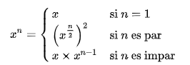

Para la implementación de esta función, hemos utilizado el combinador de punto fijo.

A la función *potencia_matrices* le entran dos argumentos, una matriz y un número, que lo recogerán dos funciones lambda currificadas.

Hemos considerado los tres casos del algoritmo recursivo de la exponenciación binaria:

* El caso base: en caso de que el número natural, en nuestro caso x, sea uno, se devuelve la matriz.
* El caso de que el número natural, en nuestro caso x, sea par: se hace el cuadrado de la matriz de llamar recursivamente a la función auxiliar con la potencia del número natural entre dos.
* En cualquier otro caso, que será si el número natural, sea impar: entonces multiplicamos la matriz por la llamada recursiva de la función auxiliar y el número natural decrementado en uno.

Dentro de la función auxiliar solo necesitaremos un argumento que será el número natural, que irá cambiando.

Las funciones lambda dentro del combinador de punto fijo las envolvemos con un argumento *no_use* para indicar que no lo vamos a usar o que no tiene ningún uso, pero es necesario ponerlo.

Finalmente, como al argumento *no_use* hay que pasarle un valor, le pasamos el valor *zero* aunque podría ser cualquiera porque se va a ignorar.

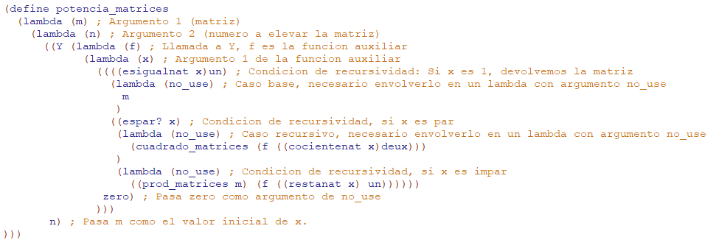

**NOTA**

Hemos realizado una función que se llama *pruebaCompleta* en la que ponemos varios ejemplos con las soluciones, que abarca todos los apartados realizados en la práctica para que se pueda comprobar el correcto funcionamiento de todo lo implementado.